Урок-проект по физике в 9-м классе.
Тема: "Колебательные системы" (УМК Н.С. Пурышевой Н.Е.Выжеевской)

Каменнова Галина Андреевна учитель физики

Тип урока: Урок-проект.

Задача урока: Исследуя механические колебательные системы и колебания сердечной мышцы человека, создать проектный продукт в виде плаката. Как пособие для урока физики.

Цели урока:

• Развивающая – формировать умение анализировать, устанавливать связь между элементами содержания ранее изученного материала на уроках физики развитие способности анализировать, делать выводы, логично рассуждать; развитие воображения; продолжить формирование умений выделять цели и способы деятельности, т.е. развитие творческого мышления, развивать мотивацию изучения физики, используя разнообразные приемы, развивать умение работы с дополнительной литературой;

• Образовательная – формировать понятия о колебательных системах на основе непосредственного эксперимента; рассмотреть различные виды измерений искомой величины; выбирать оптимальные пути достижения цели.

• Воспитательная – создание позитивного отношения учащихся к изучаемому материалу; вызвать желание связать знания и умения, получаемые на уроках физики с практическим применением; способствовать дальнейшему формированию нравственных норм поведения в коллективе; вырабатывать наблюдательность, навыки и культуру проведения физического эксперимента, учить делать выводы по результатам; способствовать развитию самостоятельности, самоуправлению, умению работать в группе.

Возраст: 9-й класс (14-15 лет).

Время работы: 1 урок (40 минут).

Материально-техническое и учебно-методическое оснащение: штативы, грузы разной массы,(шарик, груз массой 100 г., гирька) нить длиной 60 см, две пружины разной жесткости, измерительная лента , секундомер ,ватманы, фломастеры .дополнительная литература по теме, источники сети Интернет

ЗУНы, необходимые для создания проекта: учащиеся должны знать понятия: колебательные системы, математического и пружинного маятника, периода и частоты колебательного движения ,уметь пользоваться измерительным приборами, иметь коммуникативные навыки, уметь оформлять проект.

ЗУНы (новое содержание): учащиеся узнают практическое применение свойств колебательных систем при определении частоты и периода сокращения сердечной мышцы от нагрузки; делают необходимые измерения, рассчитывают по полученным данным частоту и период; приобретают навыки работа с физическими приборами и дополнительной литературой.

Новые практические приемы: исследуют от каких величин зависит, а от каких не зависит период колебаний математического и пружинного маятника; сердечной мышцы человека, анализируют полученные результаты..

Развитие навыков: самостоятельная работа с источниками, инструментами, технологиями, самостоятельное применение решений коммуникативных умений и навыков, умение самостоятельной мыслительной деятельности, умение самоанализа и рефлексии. Воспитание толерантности. Расширение кругозора.

ХОД УРОКА

1. Организационный этап.
Класс разбит на 2 группы. На доске прикреплена заготовка проектного продукта
« Урок-проект Колебательные системы» в виде большого плаката, разбитого условно на 4 раздела:
1. « Математический маятник» 2. « Пружинный маятник». 3. « Механика сердечного импульса» 4. «Это интересно» (см .приложения и фото с урока )
2. Мотивации к учебно-познавательной деятельности:

а) Вступление.
Учитель Колебательное движение – одно из самых распространённых в природе и технике. Почти невозможно себе представить такую область явлений, в которой бы не встречались колебания. Колеблются деревья в лесу, пшеница в поле, трава на лугу, листья на деревьях. Колеблются струны музыкальных инструментов, мембрана телефона, диффузор громкоговорителя, звучащий колокол, двигатели машин. Колеблются провода, телевышки, заводские трубы, трубопроводы, плоскости самолёта, корпус ракеты, поршни двигателей и т.д. Колебательные движения происходят и на нашей планете (землетрясения, приливы и отливы), и в космосе (пульсирует Солнце, совершая одно колебание за 160 мин). С колебаниями мы встречаемся также в живых организмах: биение сердца, дыхание, колебания голосовых связок, движения конечностей при ходьбе и плавании, движение глаз при чтении. Колебания играют большую роль в жизни человека. Без знания законов колебаний нельзя было бы создать часы, радио, телевизор, телефон, компьютер и многие другие современные устройства и машины. На прошлых уроках мы познакомились с колебательным движением, свободными колебаниями и колебательными системами, различными видами маятников, величинами , характеризующими колебательное движение, гармоническими колебаниями, свободными и вынужденными колебаниями . И нам сегодня предстоит обобщить изученный материал .
Цель нашего урока –подвести итоговую черту под темой «Механические колебания», рассмотреть решение задач по данной теме, закрепить основные умения, полученные на предыдущих уроках. чтобы повторить. Ответим на несколько вопросов по теме:
Какая колебательная система называется математическим маятником?
Ученик: Математический маятник – это колебательная система, состоящая из абсолютно упругой, невесомой нити, на которой находится материальная точка.
Учитель: Какая колебательная система называется пружинным маятником?
Ученик: Пружинный маятник – это колебательная система, состоящая из закреплённой пружины, на которой находится груз.
Учитель: Какая физическая величина называется периодом колебания?
Ученик: Период колебания – это физическая величина, показывающая время одного колебания. Обозначение – Т, единица этой величины – секунда (с).
Учитель: Какая физическая величина называется частотой колебания?
Ученик: Частота колебания – это физическая величина, выражающая число колебаний в единицу времени. Обозначение – υ, единица этой величины – герц (Гц).
Учитель: Какая физическая величина называется амплитудой колебания?
Ученик: Амплитуда колебания – это физическая величина, показывающая максимальное отклонение тела (груза) от положения равновесия. Обозначение – А, единица этой величины – метр (м).
Учитель: Под действием каких основных сил происходят колебания пружинного и математического маятников?
Ученик: Математический маятник – силы тяжести и упругости, пружинный – сила упругости.
Учитель: Целью нашего урока сегодня является установка зависимости периода колебания математического и пружинного маятников от таких физических величин как масса груза, амплитуда колебания, длина нити (для математического маятника), жёсткость пружины (для пружинного маятника). Для того, чтобы мы установили эти зависимости, какими должны быть наши действия?
Ученик: Мы должны провести эксперимент, по результатам которого можно будет ответить на данный вопрос: зависит или не зависит период колебания маятников от данной физической величины.
Учитель: Хорошо. Сегодня мы работаем по группам. У каждой группы своё конкретное задание, которое записано в виде задачи и плана действий на лежащих у вас на столах листах. Оборудование, необходимое для практического решения задачи, у вас тоже имеется.

б) Практическая работа.
1 часть: Исследованию зависимости периода колебаний математического и пружинного маятника .

(На демонстрационном столе лежат приборы для исследования:

Ребята выполняют задание экспериментально, работая в группах. Учитель, подходя к каждой группе, задаёт вопросы: какие физические величины вы будете оставлять постоянными? Какие физические величины вы будете изменять? Какие – измерять? Какие – вычислять?
Учитель: Закончили выполнение задания, и к доске выходят по одному представителю от группы. Они доложат нам о результатах работы, зависимости периода колебания данного маятника от данной физической величины.
в) Результаты работы
Учитель: Итак, все готовы, слушаем результаты 1 группы.
Ученик: Задача нашей группы: определить, зависит ли период колебания математического маятника от длины нити? Для ответа на этот вопрос мы проводили эксперимент с моделью математического маятника. Изменяя длину нити, но не меняя другие параметры, мы провели 2 опыта, после чего сделали вывод, что период колебания математического маятника зависит от длины нити: с уменьшением длины нити период колебания уменьшается
Ученик: Задача нашей группы: определить, зависит ли период колебания математического маятника от массы груза? В своей работе мы изменяли массу груза а остальные параметры мы не меняли. Проведя 2 опыта, мы пришли к выводу, что период колебания математического маятника не зависит от массы груза

Ученик: Задача нашей группы: определить, зависит ли период колебания математического маятника от амплитуды колебания? В своей работе мы изменяли амплитуду колебания. В результате после 2 проведённых опытов мы пришли к выводу, что период колебания математического маятника не зависит от амплитуды колебания.
Свои исследования(таблицу) ученик прикрепляет с помощью магнита на плакат-заготовку
г) Результаты работы
Учитель: Переходим к пружинному маятнику. Результаты работы 2 группы.

Ученик: Задача нашей группы: определить, зависит ли период колебания пружинного маятника от массы груза? В своей работе мы изменяли массу груза, а остальные величины оставляли постоянными. После 2 проведённых опытов мы пришли к выводу, что период колебания пружинного маятника зависит от массы груза: с увеличением массы груза на пружине период колебания маятника увеличивается
Ученик: Задача нашей группы: определить, зависит ли период колебания пружинного маятника от жёсткости пружины? В своей работе мы использовали пружины с разным коэффициентом жёсткости. В результате, после 2 проведённых опытов, мы пришли к выводу, что период колебания пружинного маятника зависит от жёсткости пружины: с увеличением коэффициента жёсткости пружины период колебания маятника уменьшается.
Ученик: Задача нашей группы: определить, зависит ли период колебания пружинного маятника от амплитуды колебания? В своей работе мы изменяли амплитуду колебания. В результате, после 2 проведённых опытов, мы пришли к выводу, что период колебания пружинного маятника не зависит от амплитуды колебания
Свои исследования(таблицу) ученик прикрепляет с помощью магнита на плакат-заготовку

2 часть: Исследование периода и частоты колебаний сердечной мышцы от нагрузки

д) Вступительное слово учителя: В этой части нашей работы мы будем наблюдать как зависит период и частота сердечных колебаний от физической нагрузки. Работа нашего сердца ( сокращение сердечной мышцы) представляет яркий пример колебательного движения.
-Где можно наблюдать эти колебания на теле человека?

Пульсом называют ритмические колебания диаметра артериальных сосудов, возникающие при работе сердца .(Учебник «Анатомия и физиология»)
Легко прощупать пульсацию артерий, которые лежат на кости( лучевая, поверхностная височная и др) Также пульсацию можно наблюдать и в крупных венах вблизи сердца.

-Каков нормальный пульс взрослого человека?
В покое- 60-70 ударов
Во время нагрузки-до200 ударов
Частота выше 90- тахикардия
Ниже 60- брадикардия
Предлагаю вам выполнить следующие задания ( работа по таблице) в результате выполнения мы убедимся от чего зависит частота и период колебаний сердечной мышцы.
За 1 мин учащиеся измеряют пульс до нагрузки и после10-15 приседаний
( физминутку можно заменить приседаниями). По данным заполняется таблица расчета периода и частоты сердечных сокращений.

ФИ ученика | Спокойное состояние |  |  |  | После нагрузки
 | t,с | n | T,с | ν, Гц | t,с | n | T,с | ν, Гц
 | 60 |  |  |  | 60
 | 60 |  |  |  | 60
 | 60 |  |  |  | 60
 | 60 |  |  |  | 60
 | 60 |  |  |  | 60
 | 60 |  |  |  | 60

е) Результаты работы

Учитель: Предоставим слово представителю от каждой группы
Ученик: в результате расчетов мы по становили, что частота сокращений сердечной мышцы зависит от нагрузки: с увеличением нагрузки период уменьшается а частота увеличивается
Свои исследования(таблицу) ученик прикрепляет с помощью магнита на плакат-заготовку
Учитель: И в завершении нашего урока-проекта давайте послушаем сообщения под рубрикой « Это интересно»
Учащиеся зачитывают и прикрепляют краткие сообщения.
3. Рефлексия написания синквейна по теме урока ( прикрепить синквейны на плакат)
4. Итог урока
Учитель: Мир колебаний велик :колеблется спортсмен на батуте и школьник, пытающийся подтянуться на перекладине, пульсируют звезды (будто дышат), а возможно и вся Вселенная, колеблются атомы в узлах кристаллической решетки… Остановимся!
Я хочу вам пожелать меньше колебаний в вашей жизни. Шагайте по дороге знаний уверено.

5. Домашнее задание ( карточка) РТ №199-204 стр. 110 -111

1. Как изменится период колебания маятниковых часов при перелёте из Волгограда на Северный полюс при условии, что температура воздуха не изменилась?
2. Будут ли маятниковые часы идти одинаково в Волгограде зимой и летом?
3 .Маятник совершил 180 колебаний за 72 с.Определите период и частоту колебаний.
4. В Исаакиевском соборе в Петербурге висел маятник длинной подвеса 98м.Чему равен период его колебаний. Сколько он совершает колебаний за 1 минуту

ФОТО С УРОКА

Заготовка плаката в начале урока

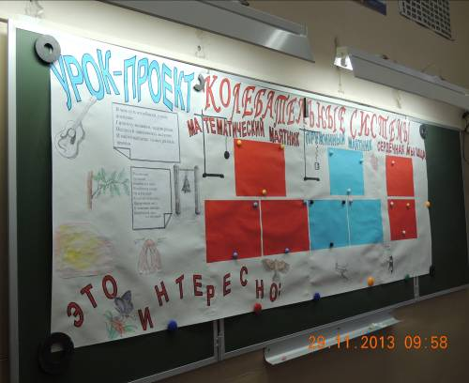

По ходу урока таблицы с исследованиями прикрепляем на плакат

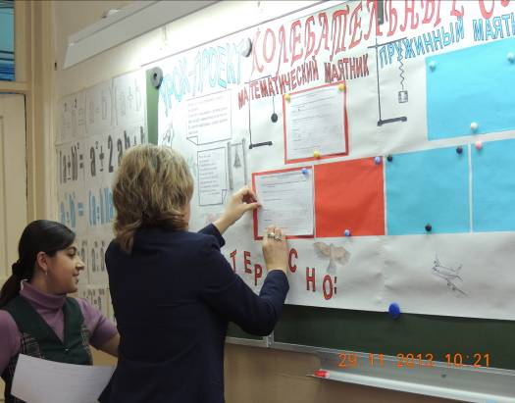
Измеряем пульс до и после нагрузки

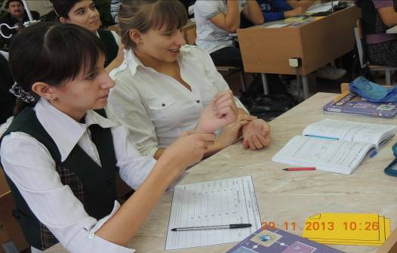

Закончили исследование колебания сердечной мышцы

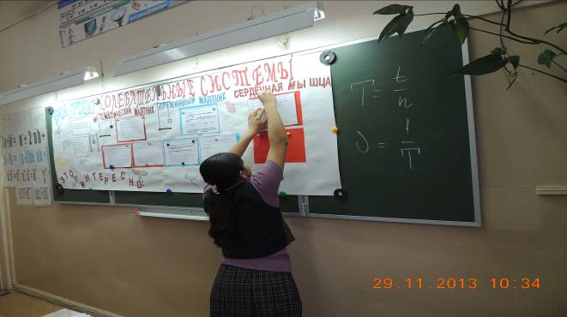

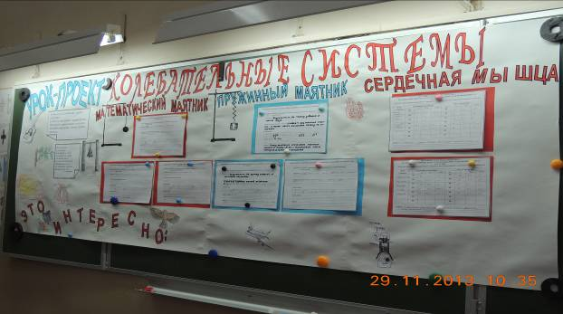

Рефлексия-написание синквейна об уроке

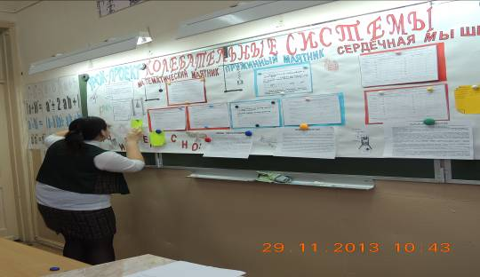

Наш проект –ГОТОВ!!!

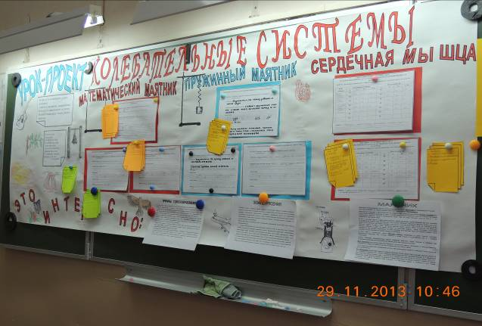

А ЭТО-МЫ!!!!

